2019連江縣交通旅遊局
青年業務簡報

108 年 9 月 30 日

CONTENTS
馬祖交通
空中交通發展
05
06
07
觀光發展未來方向
智慧城市交通旅遊
海運交通發展
青年輔導相關業務
陸運交通發展

綱目

01
02
03
04

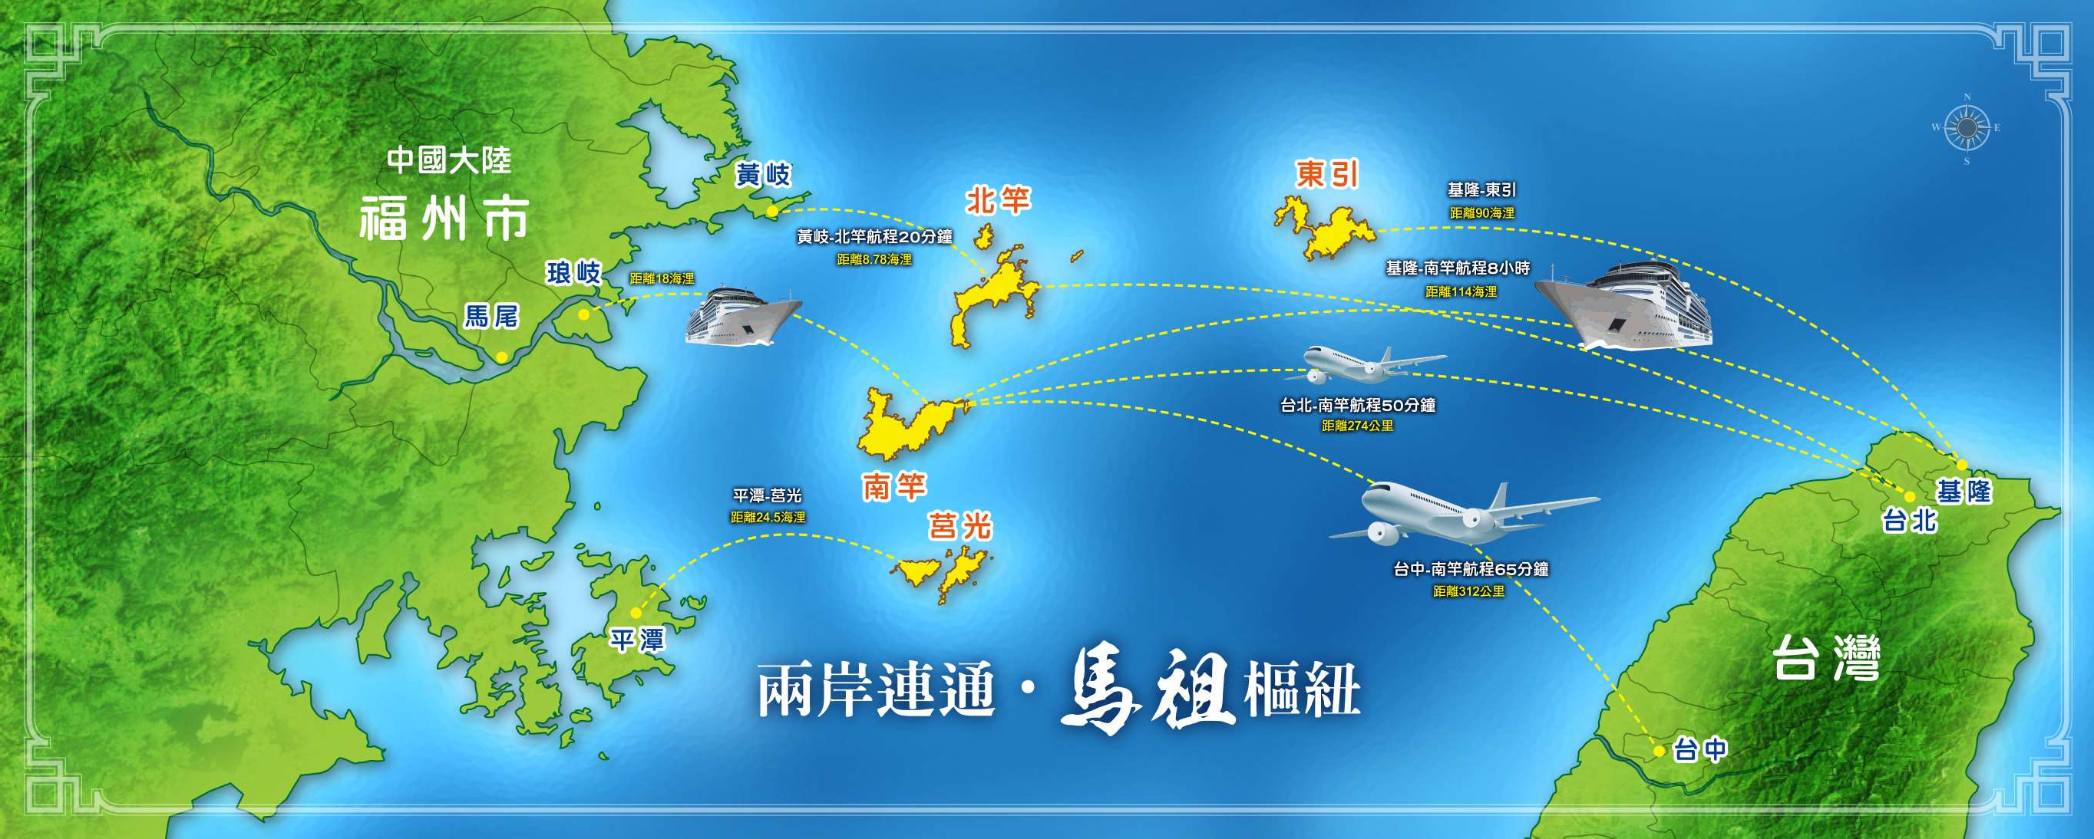

空中交通發展

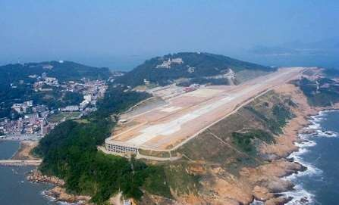

多尼爾19人座
ATR72
-600型
70人座

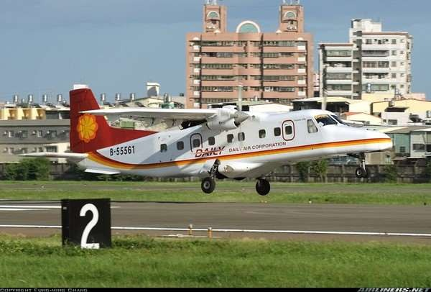
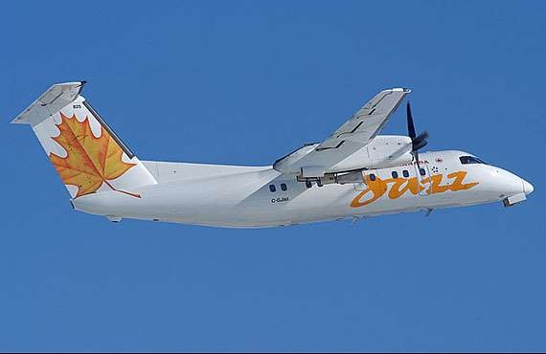
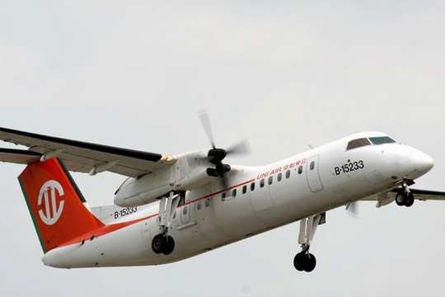
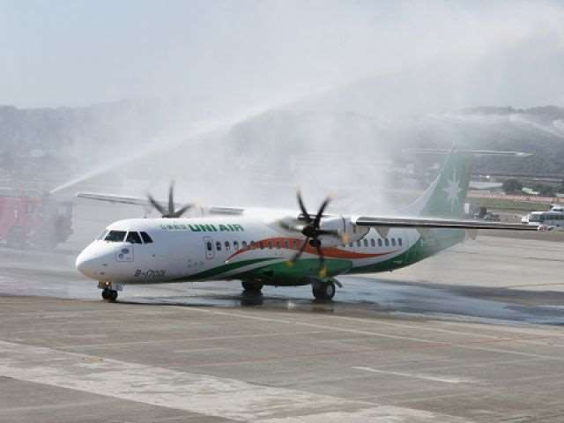
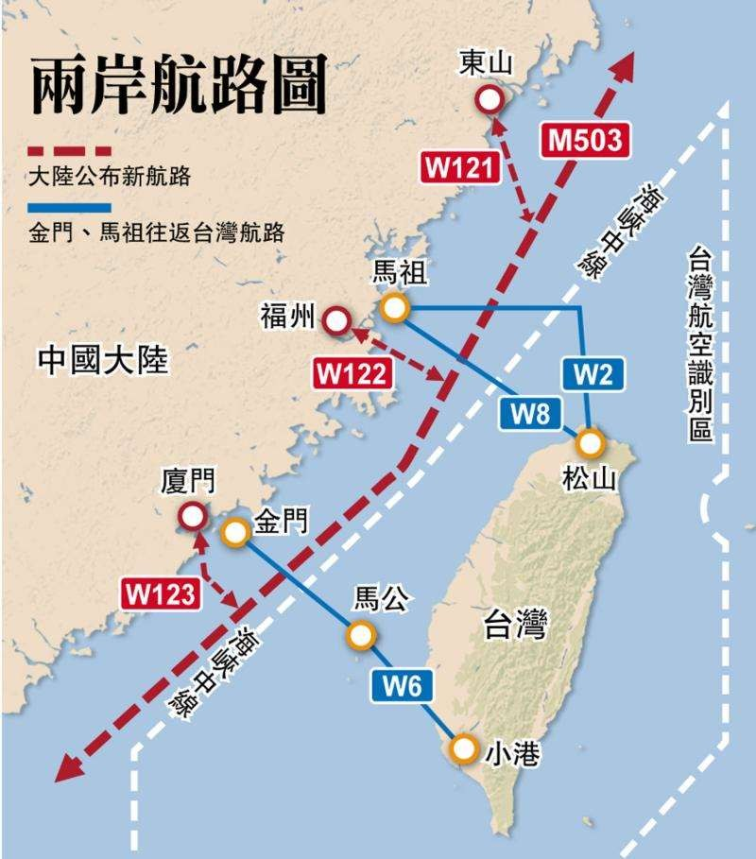軍方釋出之W8航線，已達9成，與近期民航局、立榮航空公司統計之數據尚稱吻合，平均飛行時間已縮短 10 分鐘。
DASH8
-200型
37人座
DASH8
-300型
56人座

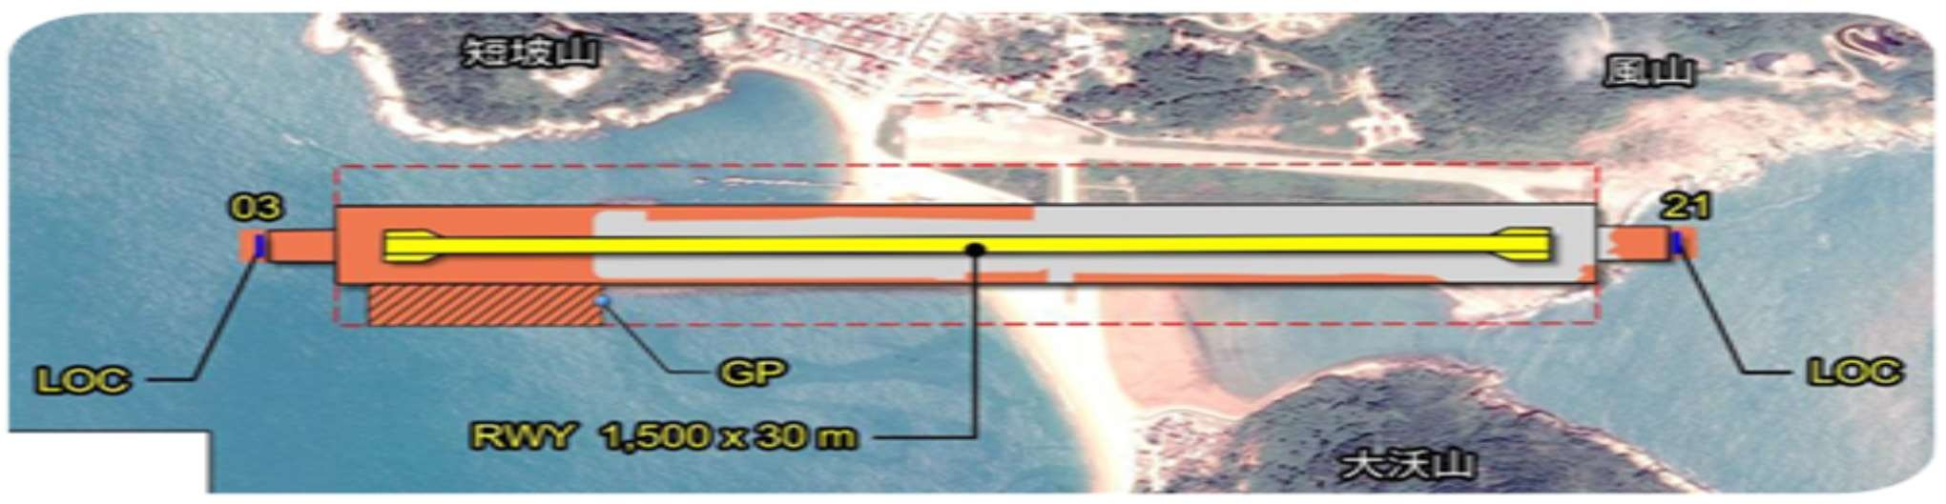
3C跑道，往南延伸至 1,500 公尺，寬度 30 公尺
- 既有21跑道頭位置不變，往03端延伸。
- 可供ATR72-600航機以全載重起飛。
3.能見度可由現況2,400m下降為1,400m (21端為1,500m)。
4.預估航班取消率可由現況12.2%減少為4.8%。

理 由
the reason
南北兩機場無
效飛航偏高
國軍C-130運輸機非第二家
航空公司
解決⾧期旅客
滯留問題

㇐、南竿機場改善及載客運具提升
1 南面進場：降為能見度3,200公尺，雲幕高580呎DASH-56人座機型改為ATR-70人座機型

高雄航線

3
2 二、南、北竿機場載運量提升
98年載運人數19萬6,527人
107年載運人數 39萬5,347人 成⾧幅度為2倍
三、旅遊及交通需求已大幅增加
中、南部旅客需透過小三通轉進大陸後來馬旅遊需求及公務行程需求增加。

海運交通發展

馬祖觀光人口逐年成⾧， 島際運輸大量增加。

02

南竿至東引距離⾧，冬天海象差，需大型船舶耐浪性較高。
01

03
04
滿足東引居民之民生物資及
運輸基本需求。
朝多目標利用規劃，成為臺馬空運交通中斷之備援船舶。

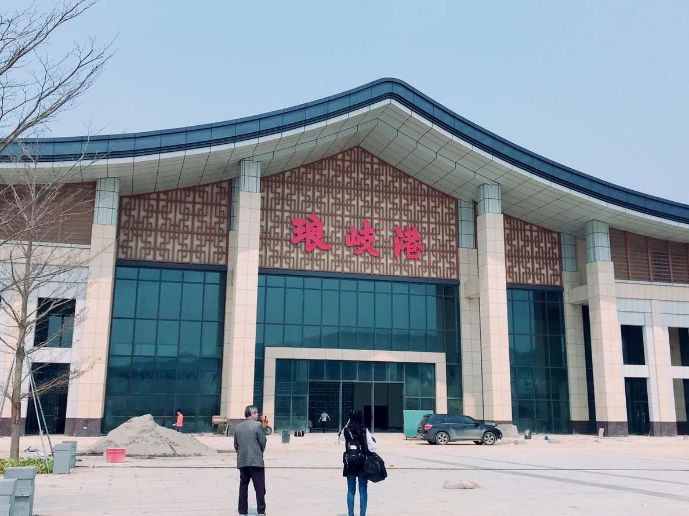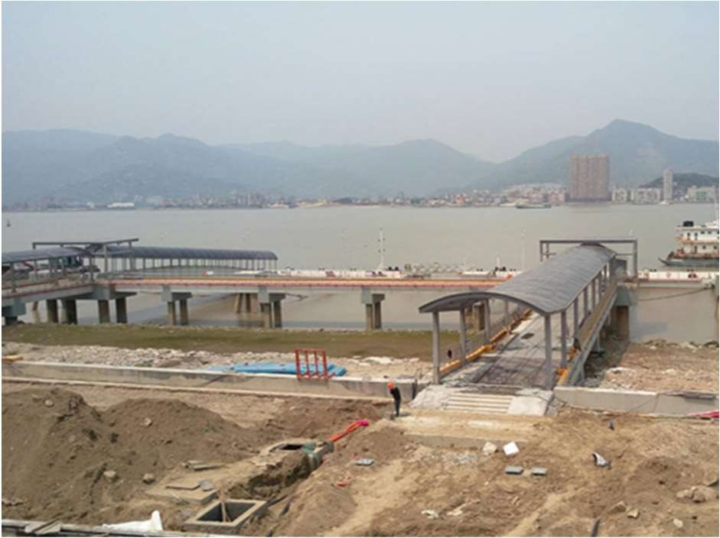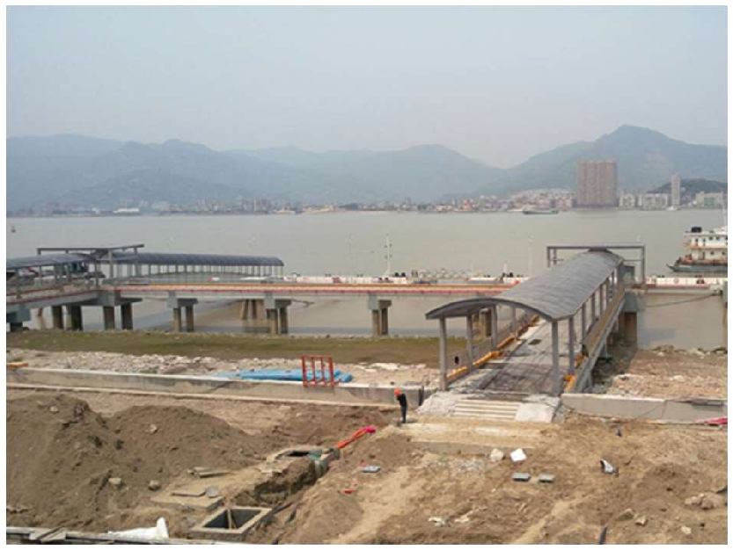5000噸船席 1 座 500噸船席 2 座

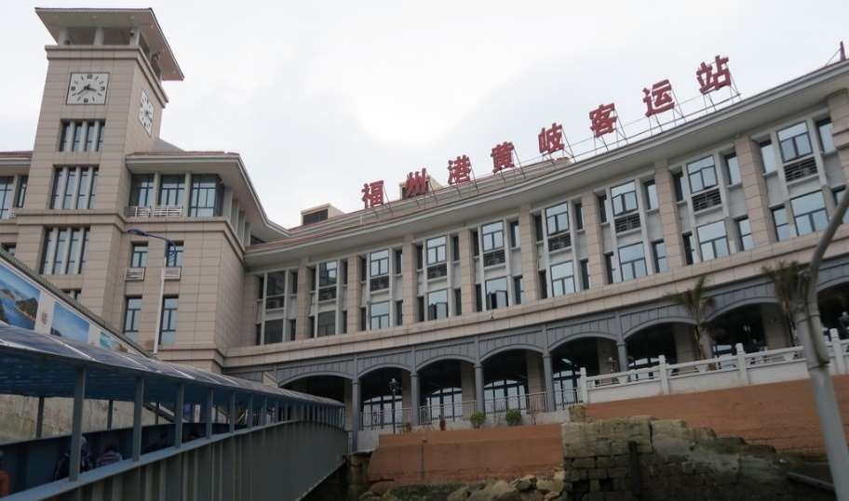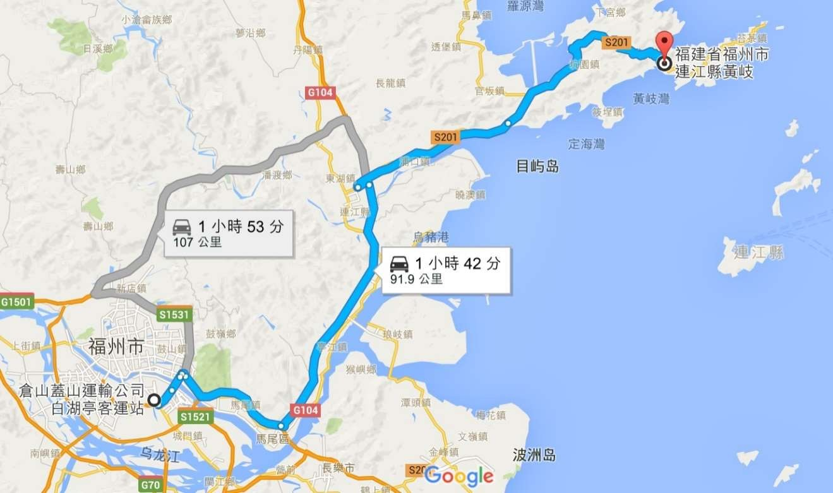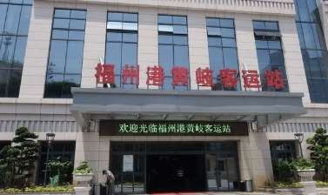

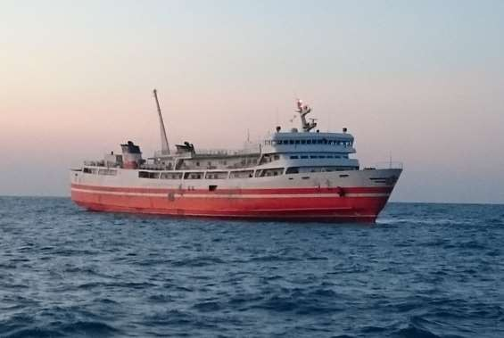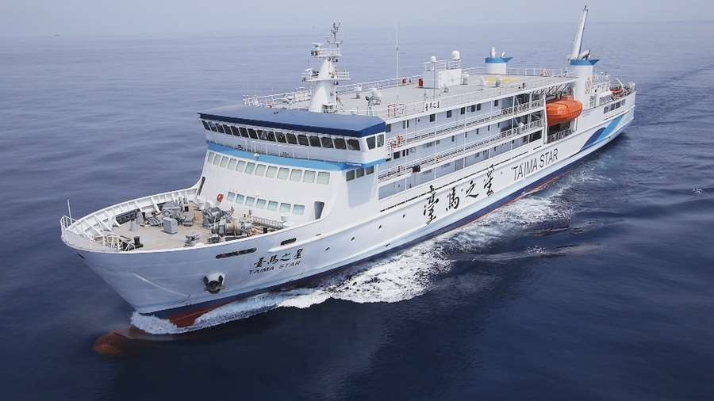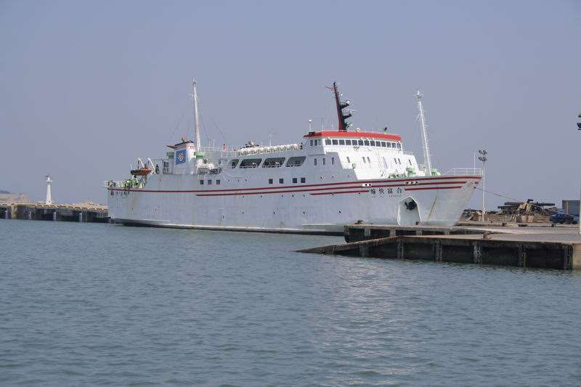

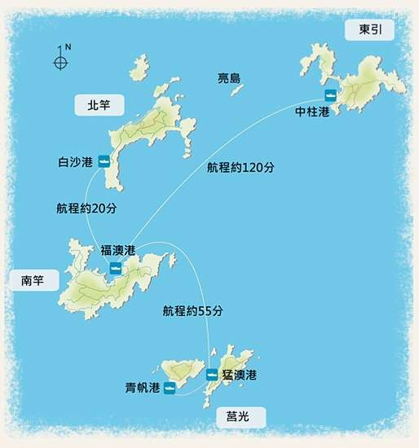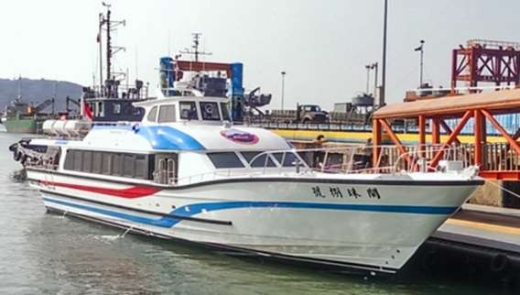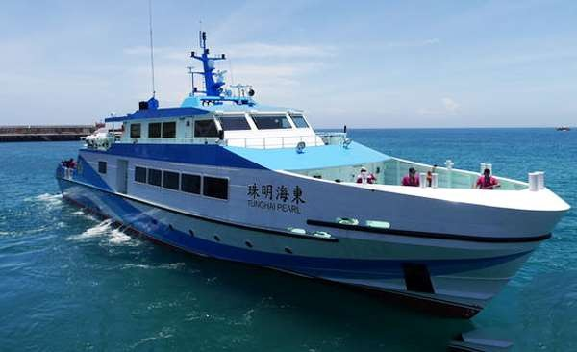

陸運交通發展

1
2
3

觀光發展未來方向

３月北竿硬地超級馬拉松 ６月馬祖之壁自行車挑戰賽8 月東引越野障礙賽
９月莒光定向越野競賽11 月馬祖國際馬拉松

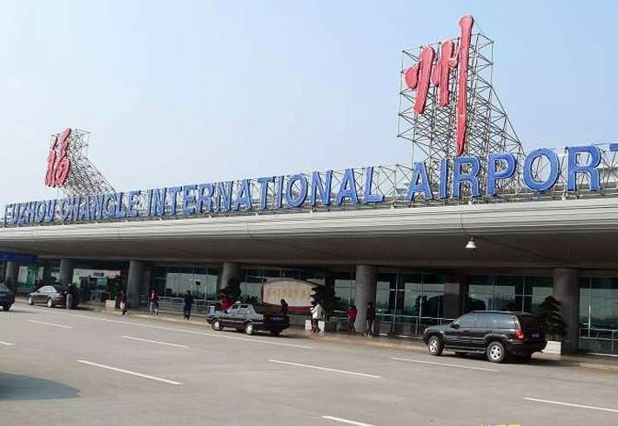試辦旅行社安排旅遊行程，由台灣坐飛機到⾧樂機場，再由福州，玩到馬祖最後再回到台灣。

智慧城市交通旅遊

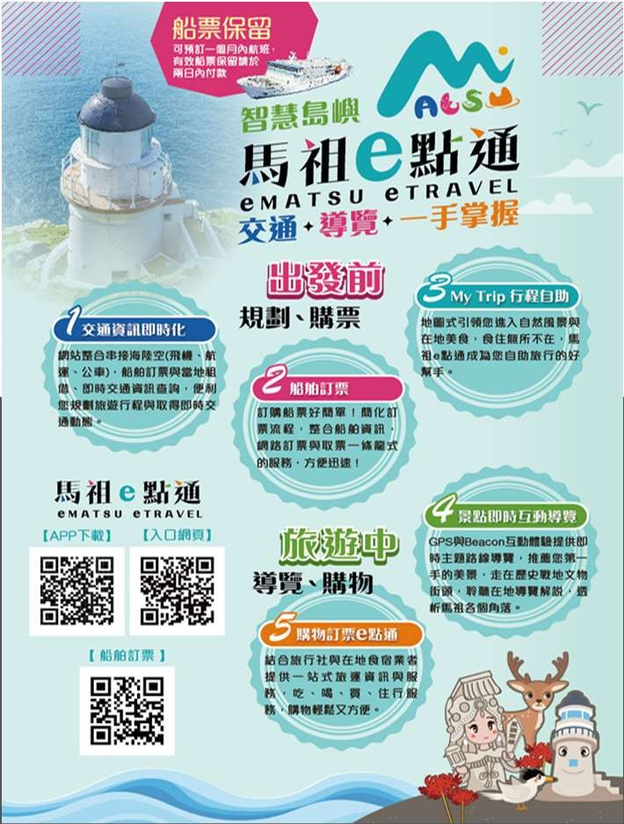「馬祖海上交通訂位購票系統」：
目前南竿-莒光、南竿-東引-基隆航線已開通線上售票系統，已著手規劃將小三通與南、北竿航線納入。

榮獲世界獎項 馬祖e點通

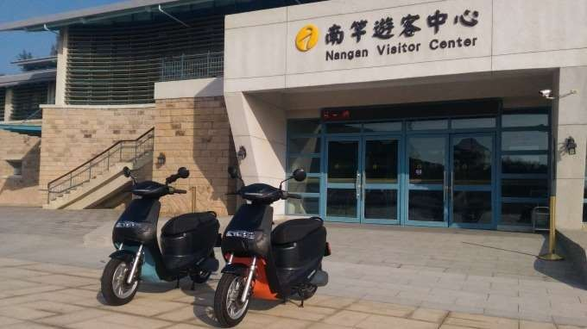導入重型電動機車， 建置智慧無人電動 機車租賃站

青年輔導相關業務

持續為馬祖交通及觀光發展努力

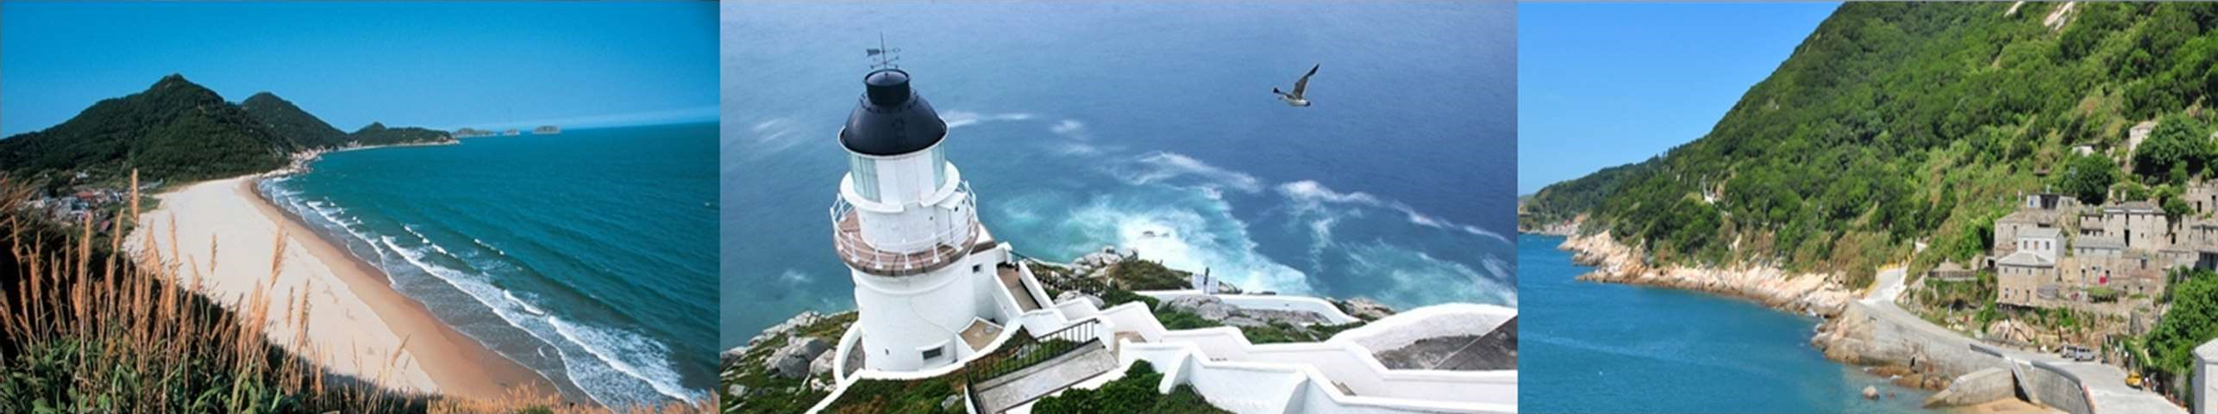

簡報完畢
敬請指導

